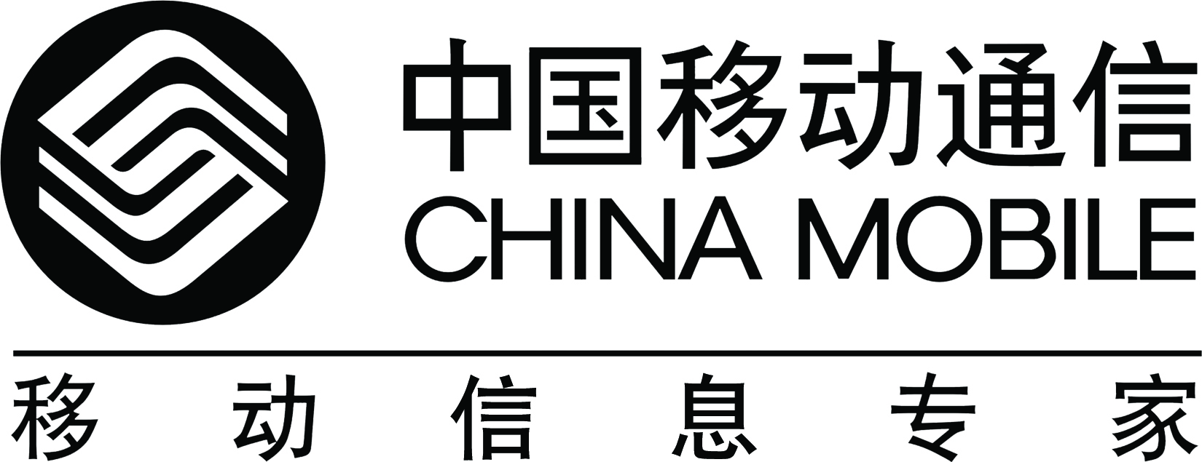
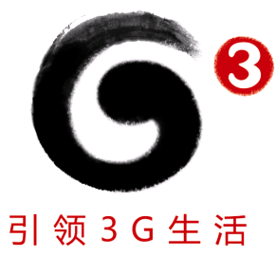

在网半年以上的集团客户，办理“以移带移”业务（出账关系定制18个月），即可获赠：
手机（儿童机、老人机）一台+号码卡一张+50元话费
注：1、主副号办理I我家，副号需保底消费20元/月
2、儿童机需要开通亲情通业务，10元每月，受理时登记三个亲情号码
3、主号需要开通来电提醒包年业务

注：儿童机需要开通亲情通业务，10元每月，受理时登记三个亲情号码
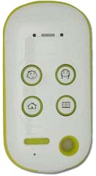  儿童机  ☆高讯霸灵SSX100 |  | 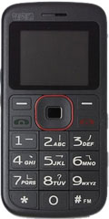  老年机  ☆智灵通ZLT2815 |  |  | 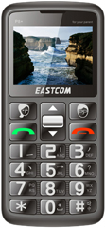  老年机  ☆东信EA118
预存话费 | 月划拨金额 |  | 月保底金额 | 保底/返还期限 |  | 品牌要求
180元 | 12元 |  | 15元 | 15个月 |  | 无

预存话费 | 月保底 | 月划拨金额 | 划拨/保底月份 | 办理条件（同时具备）
300元 | 40元（顺延） | 20元 | 15个月 | 建立家庭计划（帐务定制或组建家庭亲情网）
300元 | 60元（叠加） | 20元 | 15个月 | 建立家庭计划（帐务定制或组建家庭亲情网）

详询中国移动客户经理：小蓝138508687408

